菏泽市人民政府
2018年政府信息公开工作年度报告

本报告由菏泽市人民政府办公室按照《中华人民共和国政府信息公开条例》和《山东省政府信息公开办法》要求，根据各县区人民政府和市政府各部门、单位的2018年政府信息公开工作年度报告编制。本报告包括：概述；主动公开政府信息情况；政府信息公开申请办理情况；因政府信息公开申请提起行政复议、行政诉讼的情况；政府信息公开工作存在的主要问题及改进情况；需要说明的事项与附表等内容。本报告中所列数据的统计期限为2018年1月1日至12月31日。本报告电子版可在菏泽市人民政府门户网站（http://www.heze.gov.cn/）查阅或下载。如对本报告有疑问,请与菏泽市人民政府办公室联系(地址:菏泽市中华路1009号,邮政编码:274000,电话:0530-5160101，政务邮箱：zwgk@hz.shandong.cn)。
一、概述
2018年,菏泽市按照《中华人民共和国政府信息公开条例》要求和国务院、省政府的安排部署,进一步加强组织领导, 不断创新工作方式，丰富公开形式，扩展公开内容，完善工作机制，狠抓措施落实，促进公开实效，有力推动了全市政府信息公开工作深入开展。
（一）加强组织领导，强化队伍建设
根据《山东省委办公厅山东省人民政府办公厅关于全面推进政务公开工作的实施意见》，市委常委、常务副市长王磊同志任菏泽市政务公开领导小组组长，市政府秘书长李士三和市政府副秘书长、办公室主任孟凡荣任副组长，市直各有关单位分管负责同志为成员，并建立了联席会议制度和联络员制度。各级各部门也将政务公开工作纳入了领导分工并公开。专门工作机构逐步健全，专职工作人员逐步配齐，政务公开工作队伍建设不断加强。
（二）优化政务公开平台，增强政务公开时效
2018年，完成了市政府网站和各部门网站的统一改版和向省技术平台的整合迁移以及政务公开信息管理系统升级工作，进一步强化了公开时效，平台面貌焕然一新。按照省、市政务公开要点，今年重新对市政府网站政务公开目录进行了梳理和调整，对各市直部门政务公开目录进行了补充和完善。加强政策解读、回应关切、政务服务公开等功能，充分发挥政务公开第一平台的作用，不断增强政务公开实效。全市各级行政机关通过市政府网站政务公开平台或各自的门户网站，不仅全面公开了机构设置、职责权限、办事程序、规划计划、政策文件等常规性政府信息，而且对群众普遍关心、涉及群众切身利益的权力运行、公共资源配置和公共监管等重点领域政府信息加大了公开力度。除政府网站公开外，还通过政务微博、政务微信、电视、报纸、新闻网站等渠道发布政府信息，形成多种渠道、多种方式的政务公开新局面。加强政府信息公开发布保密审查，明确审查的责任和程序，严把审核关，保证“涉密信息不公开，公开的信息不涉密”。建立了依申请公开工作规程，进一步依申请公开规范办理流程，完善了依申请公开管理台账，答复内容规范完整。
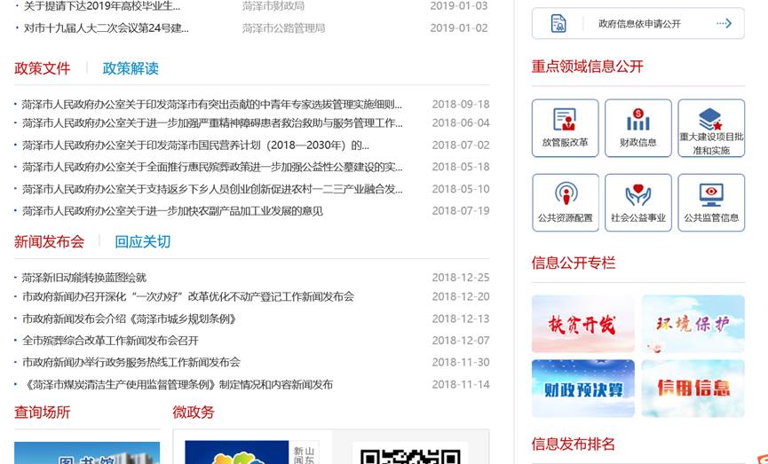

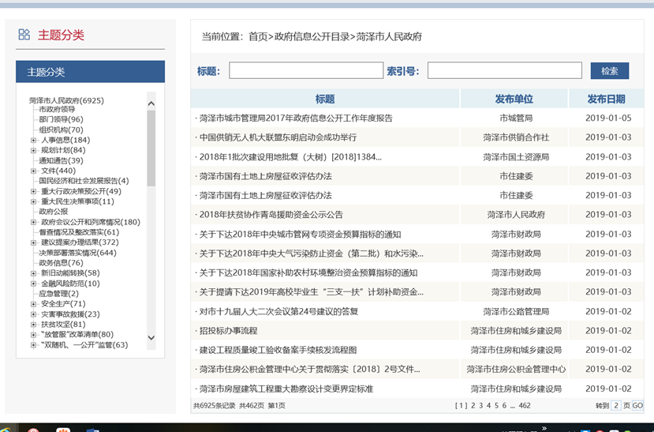

（三）加强政策解读，促进政策通俗易懂
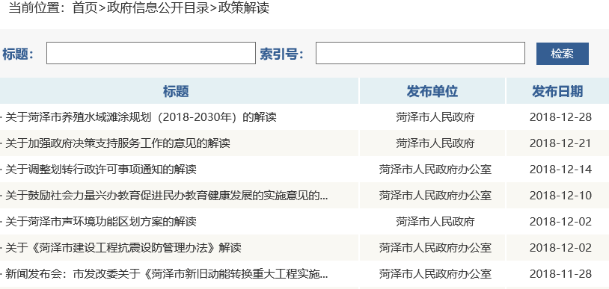
在市政府网站政务公开系统建立了政策解读目录，将政策解读与政策制定同步考虑、同步安排，按照“谁起草、谁解读”的原则，将文件和解读方案一并报批，相关解读材料于文件公布后3个工作日内主动发布，重点解读政策措施的背景依据、目标任务、主要内容、涉及范围、执行口径，以及新旧政策差异等，使政策内涵透明，并将政策文件和解读材料进行了互链。并对常务会议等重大会议进行了解读。同时在各级政府网站设立新闻发布会栏目，做好重要政策的发布和解读工作。

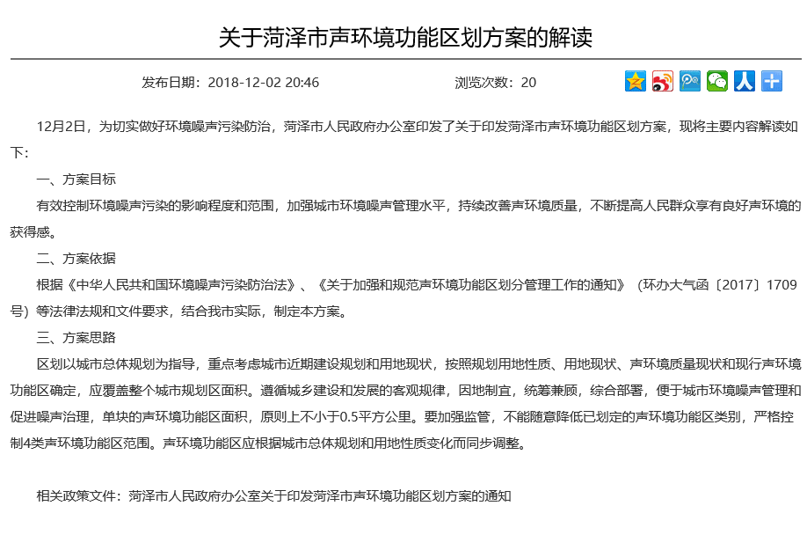
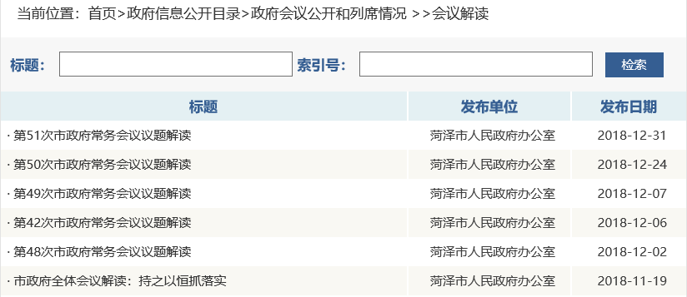
（四）加强舆情回应，发出权威声音
菏泽市政府强化监测回应热点信息和政务舆情，在市政府网站设立回应关切、市长信箱、办事咨询等栏目。注重“抓早、抓小”、防患于未然的原则，强化监测和苗头性问题管控、回应，着力强化对社交平台、微信公众号和朋友圈等出现的热点问题的监测和回应工作力度，持续监测政务舆情或热点、敏感问题，针对当前热点和老百姓关注的问题，通过菏泽市人民政府网站、部门官方网站和微博、微信、客户端等其他新媒体进行正面回应，表明立场态度。

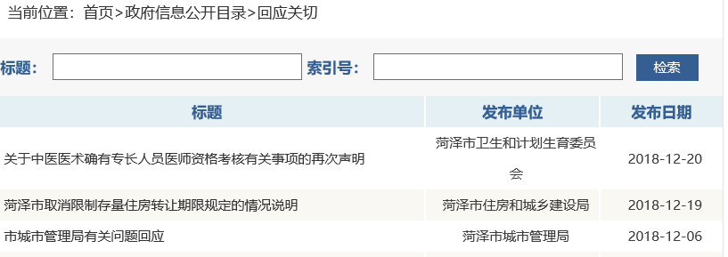
（五）将政务公开工作列入各级各部门办文办会程序
按照市政府办公室出台的《关于规范公文标识政府信息公开属性的通知》，将决策、执行、管理、服务、结果全过程公开嵌入到公文办理过程，将文件是否公开作为重要审核内容纳入市政府办公室办文程序；制定了市政府常务会议有关制度。按照国务院和省政府对政务公开工作的有关要求，完善了市政务常务会议制度，按照《菏泽市人民政府常务会议工作规则》和《菏泽市人民政府关于开放市政府常务会议有关规定的通知》，对提交政府常务会议审议的涉及群众切身利益、需要社会广泛知晓的重大行政决策，除依法应当保密的外，决策方案拟定部门在常务会议召开前向社会公布决策草案、决策依据，通过政府网站、新闻媒体，以及听证座谈、调查研究、咨询协商、媒体沟通等方式，广泛听取公众意见并进行汇总报常务会议研究；邀请利益相关方、公众、专家、媒体等列席政府有关会议，增强决策透明度。决策作出后，除依法应当保密的外，按规定及时公开议定事项和相关文件，确保政务公开工作依法、有序进行。
（六）积极开展试点，促进政务公开标准化规范化
根据山东省人民政府办公厅《关于印发开展基层政务公开标准化规范化试点工作实施方案的通知》要求，我市郓城、单县两县承担试点任务。试点内容为：城乡规划、征地补偿、拆迁安置、保障性住房、农村危房改造等五个方面。两县结合实际，加强组织领导，完善公开目录，规范政务公开工作流程，完善政务公开方式，围绕国务院、省政府办公厅试点工作要求，积极开展制度体系、主动公开内容、公开平台、依申请公开流程、政策解读、群众参与、政务公开与政务服务相结合等方面的标准化建设，各项工作取得了显著成效，通过了省市验收，并得到了省政府办公厅的通报表扬。
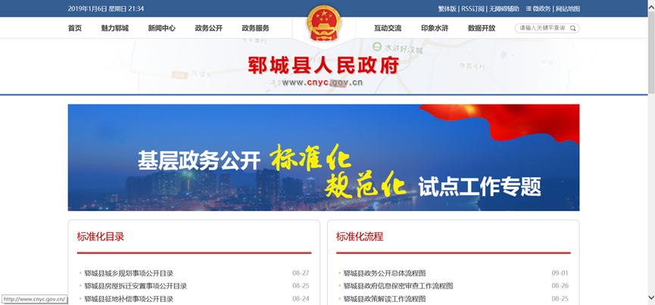

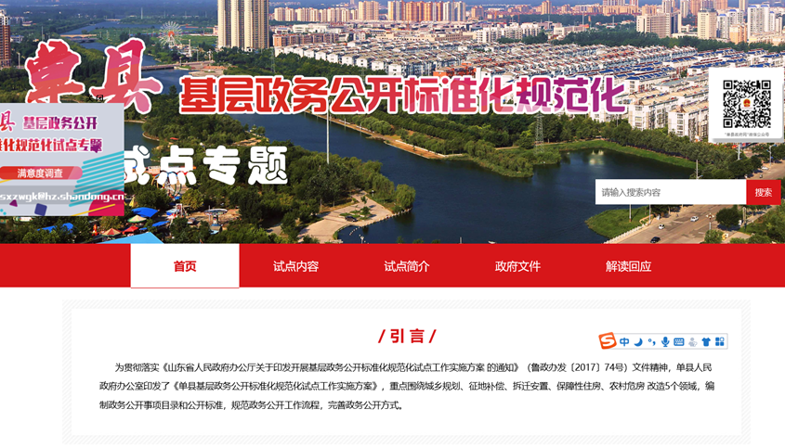

（七）强化督查考核，推进政务公开工作深入开展
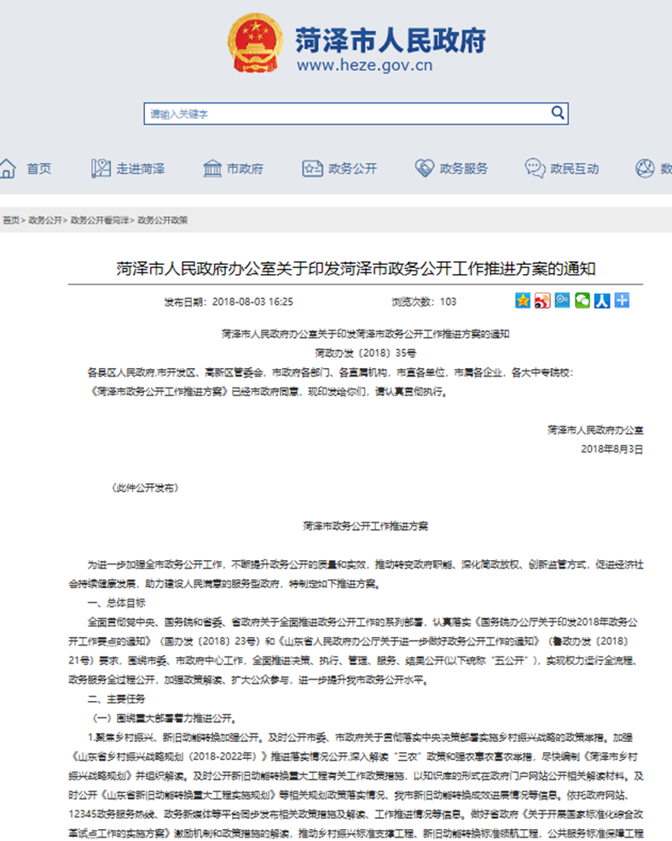
通过定期检查和不定期抽查的方式对各县区政府、市政府各部门公开情况进行督促检查，推动政务公开工作深入开展。。2018年8月3日印发了《菏泽市人民政府办公室关于印发菏泽市政务公开工作推进方案的通知》（菏政办发〔2018〕35号），同时印发了《菏泽市人民政府办公室关于印发菏泽市推进重大建设项目批准和实施、公共资源配置、社会公益事业建设领域政府信息公开任务分工方案的通知》（菏政办发〔2018〕34号），明确牵头单位和责任单位。将政务公开工作纳入对县区的经济社会发展综合考核指标体系中。强化效果评估，按照省对政务公开工作的有关安排，为保证全市政务公开考核工作客观透明，市政府办公室采取购买社会化服务方式，并将费用列入每年年度预算，邀请第三方机构对县区政府、市政府各部门政务公开工作进行第三方评估和考核，有效调度了县区和部门的工作积极性。
二、主动公开政府信息情况
完善政府信息公开发布保密审查机制，明确审查的责任和程序，严把审核关，保证“涉密信息不公开，公开的信息不涉密”，公开数量和质量均比往年有了较大幅度的提高。
（一）主动公开内容
2018年，全市各级政府和市、县政府部门共主动公开政府信息73211条，其中市级政府及各部门主动公开政府信息13010条，11县区（包括市开发区和市高新区）主动公开政府信息60201条。
（二）围绕重大部署着力推进公开。
1.聚焦乡村振兴、新旧动能转换加强公开。
在市政府网站及时公开了市委、市政府关于贯彻落实中央决策部署实施乡村振兴战略的政策举措。对“三农”政策和强农惠农富农举措进行了深入解读。
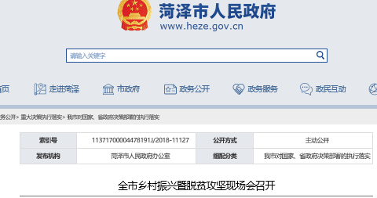

在市政府网站及时公开新旧动能转换重大工程有关工作政策措施并在政府门户网站公开相关解读材料。公开《山东省新旧动能转换重大工程实施规划》等相关规划政策落实情况、我市新旧动能转换成效进展情况等信息。依托政府网站、12345政务服务热线、政务新媒体等平台同步发布相关政策措施及解读、工作推进情况等信息。
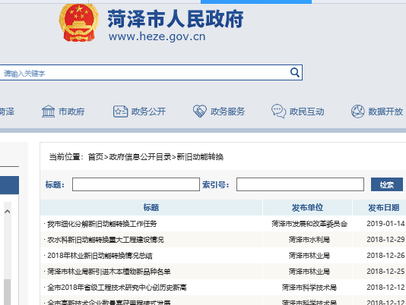

2.聚焦“三大攻坚任务”加强公开。
围绕防范化解重大风险推进公开。财政、人行、金融办等单位密切关注政府债务、银行信贷、企业投融资、金融市场运行、互联网金融等方面的舆情，针对误读、曲解、不实的舆情，及时通过主流媒体、政府门户网站、政务微博、微信等平台及时进行有理有据的回应。深入推进化工产业安全生产转型升级,及时公开了城镇人口密集区危险化学品生产企业搬迁、转产或关闭任务的进展情况。公开并解读道路交通、建筑施工、水上交通、矿山、消防等重点领域安全生产综合整治措施。扎实推进“雪亮工程”,及时发布“雪亮工程”进展情况、成效以及依法打击和惩治黄赌毒黑拐骗等违法犯罪活动情况。
围绕精准脱贫推进公开。市扶贫办完善扶贫资金项目公告公示制度，细化扶贫资金项目信息公开内容。按照“谁分配、谁使用、谁公开”的原则，强化对财政专项扶贫资金分配结果、脱贫攻坚规划、县级脱贫攻坚项目库、年度扶贫资金项目计划安排及完成情况、项目实施情况、精准扶贫脱贫调查处理情况等内容的公开。
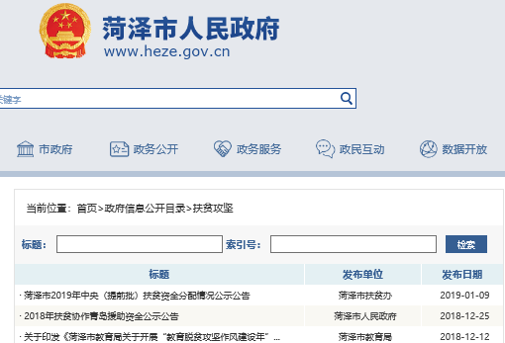
围绕污染防治推进公开。市环保局及时公开环境污染防治和生态保护政策措施、环境治理工作进展、实施效果等信息。推进中央环境保护督察信息公开，围绕中央环保督察反馈问题整改，及时公开报道督察整改和典型案件查处情况，回应社会关切和公众期待。做好建设项目环境影响评价信息公开工作，公开了环评相关法律、法规、规章及审批指南，公开建设项目环评审批、竣工环境保护验收的受理、审查和审批决定等。依法公开了排污许可信息，发布重点排污单位名录，推进重点排污单位公开环境信息。做好重污染天气应急信息公开，及时公开重污染天气应急措施和限停产企业清单，完善重污染天气应急预案和应急工作情况信息公开。
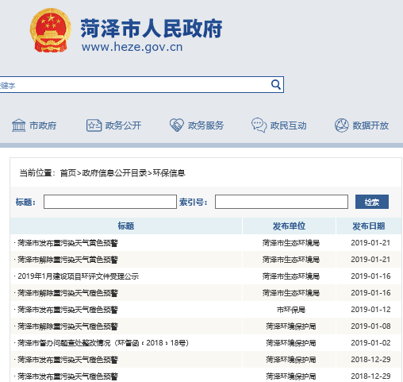

3.聚焦“放管服”改革加强公开。结合政府机构改革和职能优化，对权责清单进行调整与公开，强化对行政权力的制约和监督，推动政府部门依法全面规范履职。根据法律法规调整和国务院削减权力事项等情况，精简市级行政权力事项，及时进行动态调整并公开。
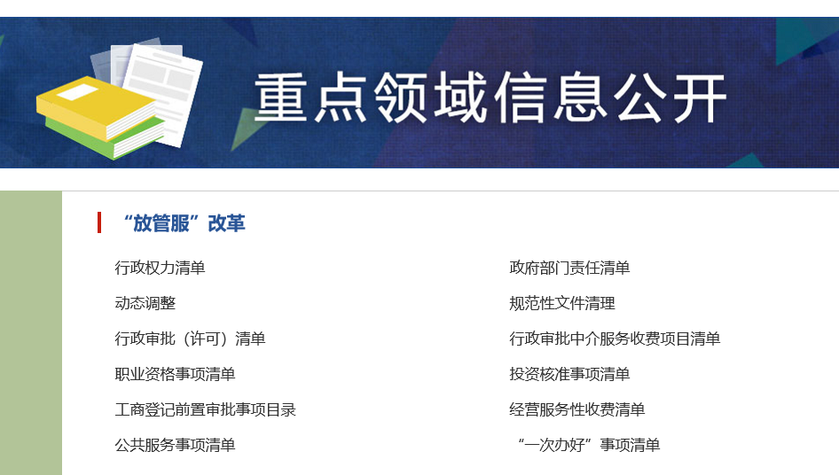

推进事中事后监管信息公开。全面实施“双随机、一公开”监管，多渠道全方位及时公开综合监管和检查执法信息。持续深化行政许可和行政处罚等信用信息公示工作，提高监管效能和公正性，增强监管威慑力和公信力。根据国务院、省政府部署，做好市场准入负面清单信息公开工作。
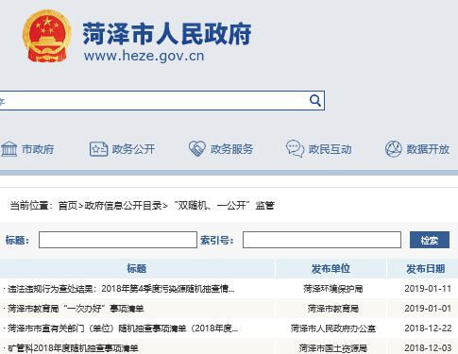

充分运用政府网站设立政府和社会资本合作（PPP）专题专栏，全面公开相关法律法规、政策文件、项目进展、专家库、典型案例等信息。
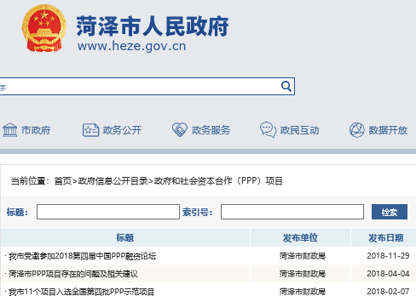

（三）围绕法治政府建设着力推进公开。
1.推进重大行政决策公开。健全落实重大决策预公开制度，涉及群众切身利益、需要社会广泛知晓的重大行政决策,除依法应当保密的外,在决策前向社会公布决策草案、决策依据,通过政府网站、新闻媒体,以及听证座谈、调查研究、咨询协商、媒体沟通等方式,广泛听取公众意见,并及时公开意见收集汇总情况、采纳情况和未予采纳的理由等，政策执行更加阳光透明。

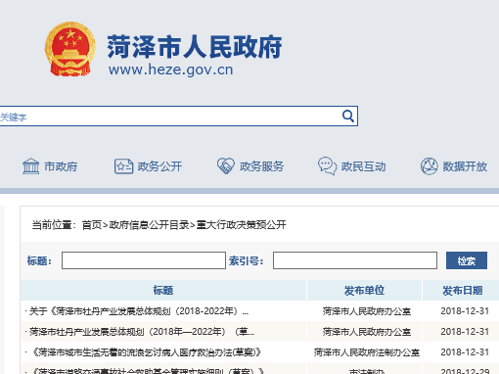

2.推进政府会议公开。建立健全利益相关方、公众、专家、媒体等列席政府会议制度，增强决策透明度。对涉及重大民生事项的会议议题，邀请有关方面人员列席会议。对涉及公众利益、需要社会广泛知晓的电视电话会议，积极通过网络、新媒体直播等形式向社会公开。及时公开市政府全体会议和常务会议讨论决定的事项、政府及其部门制定的政策，以公开促进依法行政和政策落地见效，充分保障了人民群众的知情权。

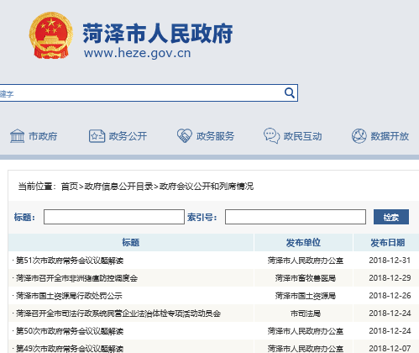

3.推进政策执行公开。推进重要政策措施、重点工作任务执行情况公开，全面公开实施步骤、具体措施、责任分工、工作进展、工作成效、监督方式等信息。加大督查情况公开力度,主动公开督查发现问题及整改落实情况,以及不作为、慢作为、乱作为问责情况。建立健全政策落实跟踪反馈和评估制度，发挥好人大代表、政协委员、社会公众、新闻媒体的监督作用，运用好第三方评估、民意调查等形式，科学评价政策效果，推进评估结果公开。
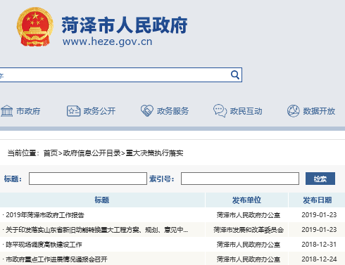

4.推进建议提案办理结果公开。对涉及公共利益、公众权益、社会关切及需要社会广泛知晓的建议和提案办理复文，除人大代表和政协委员姓名、联系方式和抄送范围等外，进行了全文公开。对部分涉及面较宽、情况较复杂的建议和提案办理复文，采用摘要公开的方式，公开办理复文的主要内容。

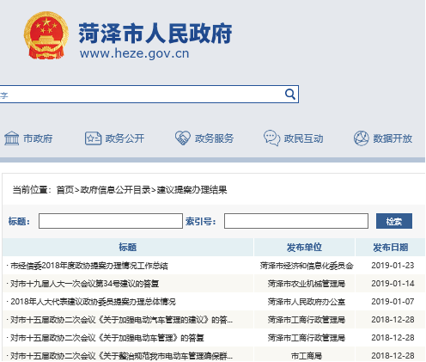
（四）围绕重点领域着力推进公开。
1.推进财政预决算信息公开。推动市、县级政府及其部门全面公开财政预决算信息。在市政府网站上设立预决算公开统一平台
（www.heze.gov.cn/col/col10890/index.html?number=HZA36 ），将政府预决算、部门预决算在平台上集中公开，并编制目录，对公开内容进行分类、分级，方便公众查阅和监督。
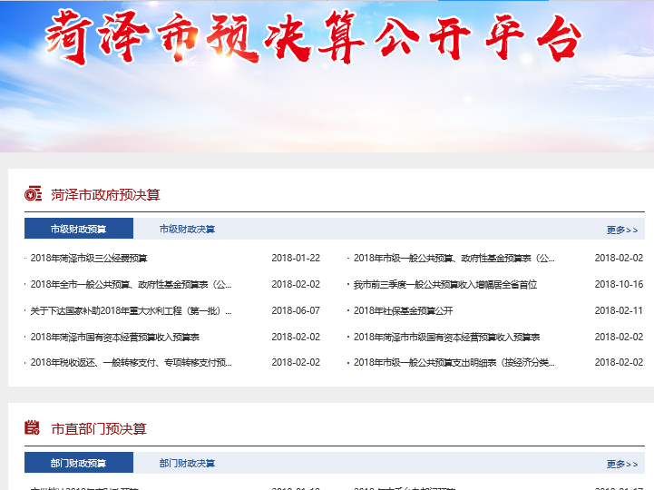

做好全市月度财政收支信息公开工作，解读财政收支增减变化情况及原因，预判财政收入走势，主动解释说明收支运行中可能引发社会关注的热点问题，引导社会各方面正确认识财政形势。推进政府债务领域信息公开，及时公开本地区政府债务限额、余额、期限、用途等信息。
2.推进重大建设项目批准和实施领域信息公开。做好国家、省《关于推进重大建设项目批准和实施领域政府信息公开的意见》的贯彻落实，印发了我市的推进方案。建立了专栏和目录，重点公开了批准服务、批准结果、招投标、征收土地、重大设计变更、施工、质量安全监督、竣工等8类信息，明确公开主体，强化公开时效。充分利用投资项目在线审批监管平台、公共资源交易平台、“信用中国”网站等，推进重大建设项目批准和实施领域信息共享和公开。推动将重点建设项目批准和实施过程中产生的信用信息纳入公共信用信息平台，依法依规在信用网站公开。
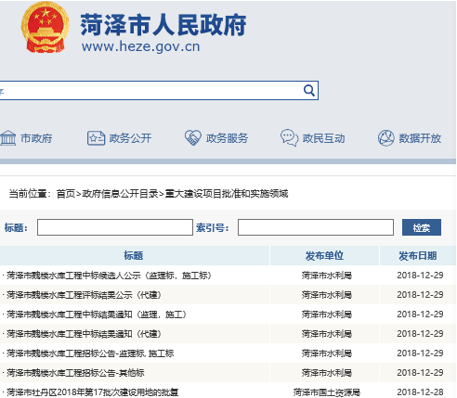

3.推进公共资源配置领域信息公开。做好《关于推进公共资源配置领域政府信息公开的意见》的贯彻落实。重点公开了住房保障、国有土地使用权出让、矿业权出让、政府采购、国有产权交易、工程建设项目招标投标等公共资源配置领域信息。依法做好公共资源交易公告、资格审查信息、交易过程信息、成交信息、履约信息以及有关变更信息统一在平台上的发布工作，推进公共资源配置全流程透明化运行。
4.推进社会公益事业建设领域信息公开。按照国家、省《关于推进社会公益事业建设领域政府信息公开的意见》，进一步推进精准扶贫、精准脱贫、社会救助托底保障、食品安全、重大环境污染和生态破坏事件调查处理等信息公开，实现了公开信息的可检索、可核查、可利用。
5.推进民生领域信息公开。扎实推进社会救助领域信息公开。在市政府网站等公布城乡最低生活保障、特困人员救助供养、医疗救助、临时救助等社会救助政策、保障标准、办理流程，增强公开的针对性和有效性。督导市县乡村开展城乡低保市、县、乡、村四级公示，对享受低保的户主姓名、保障人数、居住社区（村）、救助金额、监督举报电话等实行长期公示。
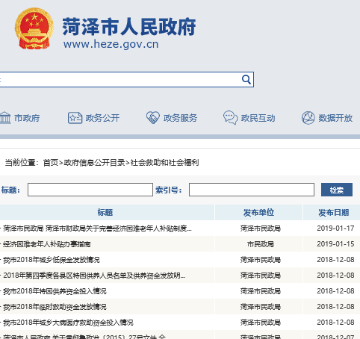

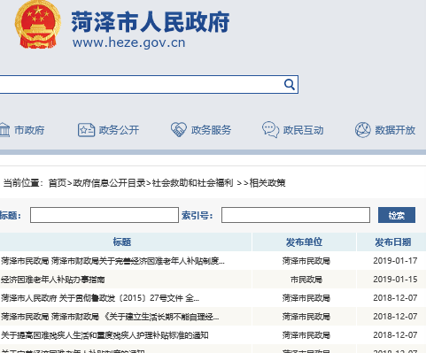

推进教育领域信息公开。持续推进义务教育招生入学信息公开，及时公开各义务教育学校的招生范围、招生条件、招生程序等信息，并及时在招生工作结束后公开招生结果。继续加大市属高校招生、财务等重点领域信息公开力度，及时公开教学质量报告、毕业生就业质量年度报告和高校信息公开年度报告。
推进医疗卫生领域信息公开。继续推进医疗机构院务公开和改善医疗服务行动计划落实情况公开。推进医德医风建设，建立违规违纪问题处理结果公开机制，改善群众就医感受。完善食品安全企业标准备案系统，做好食品安全企业标准备案信息公开。
推进环境保护领域信息公开。在市政府网站按月发布全市环境空气质量状况等信息，按月公开集中式生活饮用水水源水质监测信息，各县区按季度公开集中式生活饮用水水源监测信息。及时公开全面推行“河长制”“湖长制”工作进展以及河湖保护情况。及时向社会发布全市汛情、旱情、灾情以及预警信息。
推进食品药品安全领域信息公开。在政府网站设立专栏，及时公开食品药品安全领域的行政审批结果和行政处罚案件信息。及时公开食品、药品、医疗器械、化妆品的备案日期、备案企业（产品）、备案号等备案信息。定期公开监督抽检结果中的有关被抽检单位、抽检产品名称、标示的生产单位、标示的产品生产日期或者批号及规格、检验依据、检验结果、检验单位等监督抽检信息。
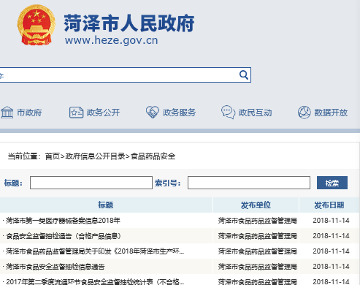

推进住房保障领域信息公开。在市政府网站和市住建局网站及时公开和解读人口市民化政策体系、城镇产业支撑、“人地挂钩”机制等新型城镇化政策。围绕稳定市场预期及时做好国家和省市房地产市场调控政策公开和解读。及时公开并解读国家和省市棚户区改造、保障性住房等政策措施，公开年度建设任务完成情况。及时发布解读全市住房公积金年度报告，按季度发布全市住房公积金缴存、提取、贷款、财务以及风险状况等公积金管理运行信息。做好老旧住宅小区整治改造、物业服务行业文明创建等政策解读、情况发布，及时公开和解读农村危改、改厕等相关政策，定期通报进展情况。
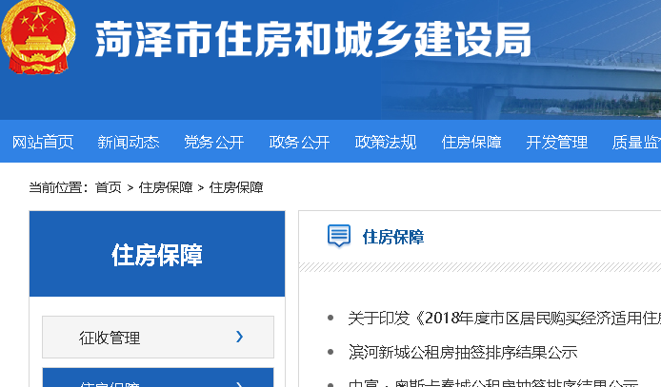

6.推进国资国企和安全生产监管信息公开。按月公开了市属企业主要经济效益指标、主要行业盈利、重大变化事项等情况。
建立了安全监管公开目录，及时发布事故信息和安全警示提示信息，做好事故隐患挂牌督办信息、事故调查报告公开工作。强化建筑市场执法检查，健全建筑施工安全监管执法信息制度，及时公开执法检查、生产安全事故调查处理结果等相关信息。
7.加强公众参与和政民互动。加强公众参与和政民互动工作，完善工作流程，保障了公众有效参与政府政策制定、公共管理、执行监督。围绕政府中心工作，细化公众参与事项的范围，积极扩大公众参与，公众更大程度参与规划计划编制、重要政策措施制定等工作中。创新公众参与方式，积极探索网络参与形式。聚焦重要民生事项，积极开展政民对话、网络问政，精心设置议题，通过线上线下联动，畅通公众反映诉求的渠道，提升互动效果，增进与公众的互动交流。
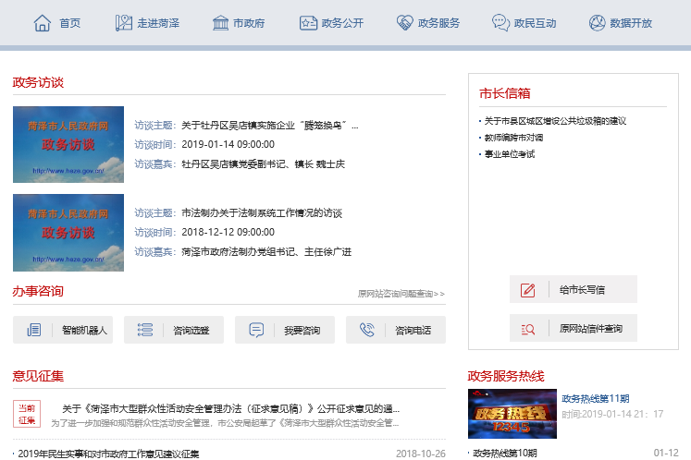

（五）加强办事公开提升服务实效。
1.推进网上办事服务公开。按照《国务院关于加快推进“互联网+政务服务”工作的指导意见》要求，借鉴推广“不见面审批”等典型经验和做法，不断创新服务方式，优化营商环境，为市场主体添活力，为人民群众增便利。及时公开“互联网+政务服务”有关政策的落实情况及阶段性成果。公开网上办事大厅服务事项清单，推动更多事项在网上办理，实现办事材料目录化、标准化，群众办事更明白、更便捷。市政府网站和“中国山东”网站等信息系统互联互通。完善网民留言、咨询的受理、转办和反馈机制，及时处理答复，为群众提供更好服务。
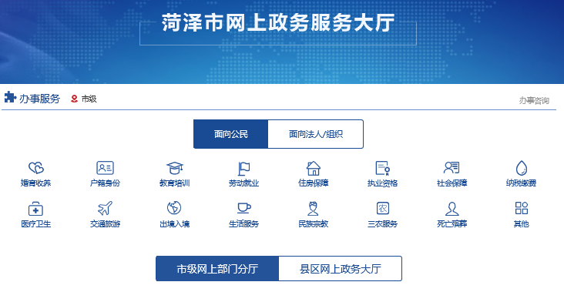

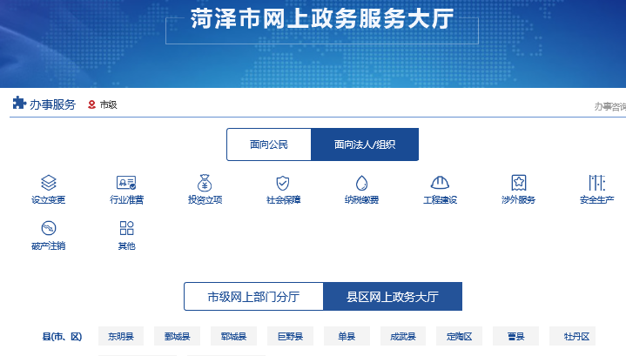

2.提升实体政务大厅服务能力。我市成立了审批服务局，市委常委、常务副市长任主要领导，加强实体政务大厅建设管理，推动线下线上融合，统筹服务资源，统一服务标准，理顺工作机制，强化部门协调，群众和企业必须到现场办理的事项力争“只进一扇门”“最多跑一次”。对依申请的政务服务事项进行全面梳理，分批向社会公布“一次办好”事项清单。逐步推动政务服务事项“异地可办”。推广“一窗受理”服务模式，实行“前台统一受理、后台分类审批、统一窗口出件”。加强实体政务大厅软硬件设施配备，优化力量配置，做好人员、设施、经费保障，结合群众办事需求灵活设立综合窗口。建立完善激励约束制度，加强工作人员管理，严肃纪律作风，规范服务行为，切实提高了服务效率和质量。
3.优化审批办事服务。围绕深化“放管服”改革，及时公开企业开办时间、建筑施工许可审批等相关举措、工作进展、改革成效等情况。进一步规范和完善办事指南，办事指南之外不得增加其他要求。实行网上办事大厅与实体政务大厅办事服务信息同源管理，建设和使用统一的咨询问答知识库、政务服务资源库，确保线上线下办事服务信息内容准确一致，方便群众和企业办事。
4.推进公共企事业单位信息公开。督导教育、生态环境、文化和旅游、卫生、住房保障、水电气热、公共交通、社会救助和社会福利等主管部门积极推进相关领域公共企事业单位信息公开工作。

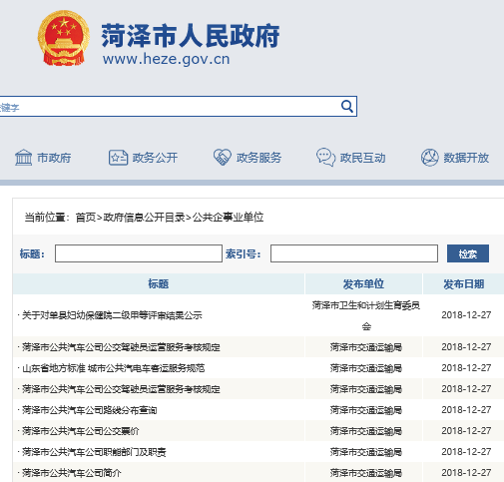

（二）主动公开途径
2018年，我市在巩固政府网站作为信息公开第一平台的基础上，积极拓展信息公开平台渠道，继续深化政府公报、公共查阅点、广播电视、报纸、政务微博、微信、移动APP等公开政府信息，不断挖掘信息公开的深度，提升信息公开工作的渗透力和影响力，目前基本上形成了政府网站、网上政务大厅、政府公报、电视报纸、微博微信、热线电话、档案馆、政务公开查阅点等相融合的信息公开多元化体制，努力满足社会公众日益增长的政府信息需求。印发《菏泽市人民政府公报》12期。菏泽市图书馆在一楼大厅设置两台“政府公开信息”电子触摸屏自助查询机，在二楼期刊阅览室设立“政府公开信息”纸质查询和阅览专区，在三楼电子阅览室设立网上“政府公开信息”查询专机专区。市档案馆建立了现行文件查阅中心，方便群众查询政府信息。
三、政府信息公开申请的办理情况
规范依申请公开工作规程，完善了依申请公开办理台账，做到了件件有回声、件件可查询。认真办理了一批征地拆迁等复杂的政务公开申请，为满足群众的政府信息需求做了大量工作。
2018年，全市各级行政机关通过当面申请、网上申请、信函申请、传真申请等多种渠道共收到政府信息依申请公开702件，办结答复702件。其中当面申请32件、传真申请9件、网络申请325件、信函申请318件、其他形式18件。在702件答复中，属于已主动公开范围的219件，同意公开236件，同意部分公开16件，不同意公开11件，不属于本机关公开197件，申请信息不存在15件，其他情形8件。
五、因政府信息公开出现的行政复议和行政诉讼情况
2018年,全市因政府信息公开被申请行政复议211件，其中，维持原行政行为129件、纠错17件、其他情况（指行政复议申请中除已办结的维持具体行政行为和被依法纠错以外的情形，如驳回等）65件。
2018年,全市因政府信息公开提起行政诉讼109件，其中，维持具体行政行为或者驳回原告诉讼请求68件，被依法纠错14件，其他情形27件。
六、政府信息公开工作存在的主要问题及改进情况
（一）存在问题。我市政务公开工作取得了一定成绩，公开效果也有了很大提升，但仍存在一些问题，主要表现在：一是政务公开推进不够深入。部分县区、部门特别是领导同志对全面推进政务公开工作不够重视，理解不够深刻，政务公开工作不够深入。二是机构建设和人员力量仍然不足。大多数县区设置了专门工作机构和工作人员，但仍有个别县区没有专门政务公开工作机构，专职工作人员更少，政务公开工作得不到有效开展。三是政务公开工作的效率和质量有待继续加强，有的部门对应公开的信息有时不愿公开或不及时公开,主动公开的信息更新不够及时,公开内容有待进一步深化；四是政务公开监督考核机制需进一步强化等。
（二）改进措施。按照《中华人民共和国政务公开条例》和《山东省政务公开办法》等文件要求，我市将积极推进政务公开工作，确保圆满完成各项任务。一是加强督导考核。按照上级文件精神，结合我市实际情况，进一步加强督导考核力度，总结推广好经验、好做法,及时发现并解决工作中存在的问题。通过督查考核，推动各县区、各部门政务公开工作深入开展，不断提升政务公开实际效果。二是加强各级行政机关政务公开工作机构、人员和制度建设,进一步督促各级各部门明确政务公开管理机构，充实工作人员。三是加大公开力度。结合工作实际修订完善政务公开目录,建立科学规范的政府信息分类体系，加大公开力度,推进公权力大、公益性强、社会公众关注度高的政府部门信息公开。四是抓好依申请公开办理。完善依申请公开的受理审查和办理答复程序，明确答复责任，保证依申请公开办理质量和办理时限，满足人民群众获取和利用政府信息的需求。五是加强工作培训，通过举办培训班、座谈会、交流会等，多提供交流和学习的机会，切实提高各单位信息公开工作人员的公开意识和业务办理水平。六是加强督促指导。不定期对各县区政府、市政府各部门信息公开工作进行督促检查,总结推广好经验、好做法,及时发现并解决工作中存在的问题,推动各项工作顺利开展。
七、附表
附表1：菏泽市2018年度政府信息公开工作情况统计表（市本级数据）
附表2：菏泽市2018年度政府信息公开工作情况统计表（全市数据）

附件1
菏泽市2018年度政府信息公开工作情况统计表
（市本级数据）
统 计 指 标 | 单位 | 统计数
一、主动公开情况
（一）主动公开政府信息数（不同渠道和方式公开相同信息计1条）  （不同渠道和方式公开相同信息计1条） | 条 | 13010
其中：主动公开规范性文件数 | 条 | 66
制发规范性文件总数 | 件 | 66
（二）通过不同渠道和方式公开政府信息的情况
1.政府公报公开政府信息数 | 条 | 63
2.政府网站公开政府信息数 | 条 | 9144
3.政务微博公开政府信息数 | 条 | 7793
4.政务微信公开政府信息数 | 条 | 8959
5.其他方式公开政府信息数 | 条 | 12525
（三）建议和提案办理结果 | 件 | 0
1.人大代表建议公开数 | 件 | 0
2.政协提案公开数 | 件 | 0
二、回应解读情况（不同方式回应同一热点或舆情计1次）
（一）回应公众关注热点或重大舆情数  （不同方式回应同一热点或舆情计1次） | 次 | 1498
（二）通过不同渠道和方式回应解读的情况
1.参加或举办新闻发布会总次数 | 次 | 69
其中：主要负责同志参加新闻发布会次数 | 次 | 37
2.政府网站在线访谈次数 | 次 | 59
其中：主要负责同志参加政府网站在线访谈次数 | 次 | 39
3.政策解读稿件发布数 | 篇 | 402
4.微博微信回应事件数 | 次 | 3249
5.其他方式回应事件数 | 次 | 1519
三、依申请公开情况
（一）收到申请数 | 件 | 368
1.当面申请数 | 件 | 4
2.传真申请数 | 件 | 0
3.网络申请数 | 件 | 214
4.信函申请数 | 件 | 150
5.其他形式 | 件 | 0
（二）申请办结数 | 件 | 368
1.按时办结数 | 件 | 366
2.延期办结数 | 件 | 2
（三）申请答复数 | 件 | 368
1.属于已主动公开范围数 | 件 | 61
2.同意公开答复数 | 件 | 101
3.同意部分公开答复数 | 件 | 2
4.不同意公开答复数 | 件 | 2
其中：涉及国家秘密 | 件 | 0
涉及商业秘密 | 件 | 0
涉及个人隐私 | 件 | 0
危及国家安全、公共安全、经济安全和社会稳定 | 件 | 0
不是《条例》所指政府信息 | 件 | 0
法律法规规定的其他情形 | 件 | 2
5.不属于本行政机关公开数 | 件 | 186
6.申请信息不存在数 | 件 | 13
7.告知作出更改补充数 | 件 | 1
8.告知通过其他途径办理数 | 件 | 0
四、行政复议数量 | 件 | 18
（一）维持具体行政行为数 | 件 | 14
（二）被依法纠错数 | 件 | 0
（三）其他情形数 | 件 | 4
五、行政诉讼数量 | 件 | 15
（一）维持具体行政行为或者驳回原告诉讼请求数 | 件 | 9
（二）被依法纠错数 | 件 | 2
（三）其他情形数 | 件 | 4
六、被举报投诉数量 | 件 | 6
（一）维持具体行政行为数 | 件 | 4
（二）被纠错数 | 件 | 2
（三）其他情形数 | 件 | 0
七、向图书馆、档案馆等查阅场所报送信息数 | 条 | 501
（一）纸质文件数 | 条 | 501
（二）电子文件数 | 条 | 501
八、开通政府信息公开网站（或设立门户网站信息公开专栏）数 | 个 | 62
（一）市政府及其部门门户网站 | 个 | 50
（二）县（市、区）政府门户网站 | 个 | 11
（三）乡镇政府（街道办事处）门户网站 | 个 | 0
九、政府公报发行量
（一）公报发行期数 | 期 | 12
（二）公报发行总份数 | 份 | 80000
十、设置政府信息查阅点数 | 个 | 0
（一）市政府及其部门 | 个 | 0
（二）县（市、区）政府及其部门 | 个 | 0
（三）乡镇政府（街道办事处） | 个 | 0
十一、查阅点接待人数 | 次 | 1789
（一）市政府及其部门 | 次 | 1789
（二）县（市、区）政府及其部门 | 次 | 0
（三）乡镇政府（街道办事处） | 次 | 0
十二、机构建设和保障经费情况
（一）政府信息公开工作专门机构数 | 个 | 40
（二）设置政府信息公开查阅点数 | 个 | 76
（三）从事政府信息公开工作人员数 | 人 | 198
1.专职人员数（不包括政府公报及政府网站工作人员数） | 人 | 103
2.兼职人员数 | 人 | 95
（四）政府信息公开专项经费（不包括用于政府公报编辑管理及政府网站建设维  护等方面的经费） | 万元 | 18.2
十三、政府信息公开会议和培训情况
（一）召开政府信息公开工作会议或专题会议数 | 次 | 39
（二）举办各类培训班数 | 次 | 43
（三）接受培训人员数 | 人次 | 2335
（注：各子栏目数总数要等于总栏目数量）

附件2
菏泽市2018年度政府信息公开工作情况统计表
（全市数据）
统 计 指 标 | 单位 | 统计数
一、主动公开情况
- 主动公开政府信息数（不同渠道和方式公开相同信息计1条）  - （不同渠道和方式公开相同信息计1条） | 条 | 73211
其中：主动公开规范性文件数 | 条 | 99
制发规范性文件总数 | 件 | 99
（二）通过不同渠道和方式公开政府信息的情况
1.政府公报公开政府信息数 | 条 | 63
2.政府网站公开政府信息数 | 条 | 47298
3.政务微博公开政府信息数 | 条 | 9422
4.政务微信公开政府信息数 | 条 | 23583
5.其他方式公开政府信息数 | 条 | 18695
二、回应解读情况（不同方式回应同一热点或舆情计1次）
- 回应公众关注热点或重大舆情数  - （不同方式回应同一热点或舆情计1次） | 次 | 1865
（二）通过不同渠道和方式回应解读的情况
1.参加或举办新闻发布会总次数 | 次 | 132
其中：主要负责同志参加新闻发布会次数 | 次 | 53
2.政府网站在线访谈次数 | 次 | 144
其中：主要负责同志参加政府网站在线访谈次数 | 次 | 99
3.政策解读稿件发布数 | 篇 | 945
4.微博微信回应事件数 | 次 | 3524
5.其他方式回应事件数 | 次 | 2169
三、依申请公开情况
（一）收到申请数 | 件 | 702
1.当面申请数 | 件 | 32
2.传真申请数 | 件 | 9
3.网络申请数 | 件 | 325
4.信函申请数 | 件 | 318
5.其他形式 | 件 | 18
（二）申请办结数 | 件 | 702
1.按时办结数 | 件 | 698
2.延期办结数 | 件 | 4
（三）申请答复数 | 件 | 702
1.属于已主动公开范围数 | 件 | 219
2.同意公开答复数 | 件 | 236
3.同意部分公开答复数 | 件 | 16
4.不同意公开答复数 | 件 | 11
其中：涉及国家秘密 | 件 | 0
涉及商业秘密 | 件 | 1
涉及个人隐私 | 件 | 2
危及国家安全、公共安全、经济安全和社会稳定 | 件 | 0
不是《条例》所指政府信息 | 件 | 5
法律法规规定的其他情形 | 件 | 3
5.不属于本行政机关公开数 | 件 | 197
6.申请信息不存在数 | 件 | 15
7.告知作出更改补充数 | 件 | 2
8.告知通过其他途径办理数 | 件 | 6
四、行政复议数量 | 件 | 211
（一）维持具体行政行为数 | 件 | 129
（二）被依法纠错数 | 件 | 17
（三）其他情形数 | 件 | 65
五、行政诉讼数量 | 件 | 109
（一）维持具体行政行为或者驳回原告诉讼请求数 | 件 | 68
（二）被依法纠错数 | 件 | 14
（三）其他情形数 | 件 | 27
六、被举报投诉数量 | 件 | 6
（一）维持具体行政行为数 | 件 | 4
（二）被纠错数 | 件 | 2
（三）其他情形数 | 件 | 0
七、向图书馆、档案馆等查阅场所报送信息数 | 条 | 2851
（一）纸质文件数 | 条 | 1415
（二）电子文件数 | 条 | 1400
八、开通政府信息公开网站（或设立门户网站信息公开专栏）数 | 个 | 62
（一）市政府及其部门门户网站 | 个 | 50
（二）县（市、区）政府门户网站 | 个 | 11
（三）乡镇政府（街道办事处）门户网站 | 个 | 0
九、政府公报发行量
（一）公报发行期数 | 期 | 12
（二）公报发行总份数 | 份 | 2262
十、设置政府信息查阅点数 | 个 | 412
（一）市政府及其部门 | 个 | 0
（二）县（市、区）政府及其部门 | 个 | 286
（三）乡镇政府（街道办事处） | 个 | 139
十一、查阅点接待人数 | 次 | 72560
（一）市政府及其部门 | 次 | 1
（二）县（市、区）政府及其部门 | 次 | 64604
（三）乡镇政府（街道办事处） | 次 | 42340
十二、机构建设和保障经费情况
（一）政府信息公开工作专门机构数 | 个 | 128
（二）设置政府信息公开查阅点数 | 个 | 10466
（三）从事政府信息公开工作人员数 | 人 | 695
1.专职人员数（不包括政府公报及政府网站工作人员数） | 人 | 155
2.兼职人员数 | 人 | 540
（四）政府信息公开专项经费（不包括用于政府公报编辑管理及政府网站建设维  护等方面的经费） | 万元 | 38.95
十三、政府信息公开会议和培训情况
（一）召开政府信息公开工作会议或专题会议数 | 次 | 171
（二）举办各类培训班数 | 次 | 203
（三）接受培训人员数 | 人次 | 12489

